**Εμφάνιση φωτογραφίας του είδους στη λίστα των ειδών**

*Βήματα διαδικασίας*

Για την εμφάνιση των φωτογραφιών των ειδών σε λίστα αρκεί στο σχετικό σχέδιο να προστεθεί το πεδίο “Τοποθεσία μικρής φωτογραφίας”.

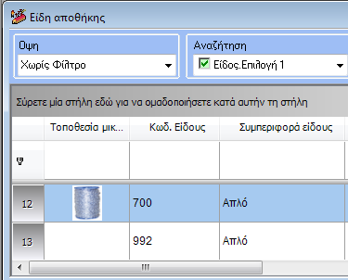

Με την προσθήκη του πεδίου στη λίστα και εφόσον υπάρχει τουλάχιστον μια φωτογραφία προς εμφάνιση, το ύψος της κάθε γραμμής στη λίστα διπλασιάζεται.

Κάνοντας κλικ πάνω στο κελί της φωτογραφίας εμφανίζεται φόρμα με τη φωτογραφία στις πραγματικές της διαστάσεις, όπως είναι αποθηκευμένη στο δίσκο.

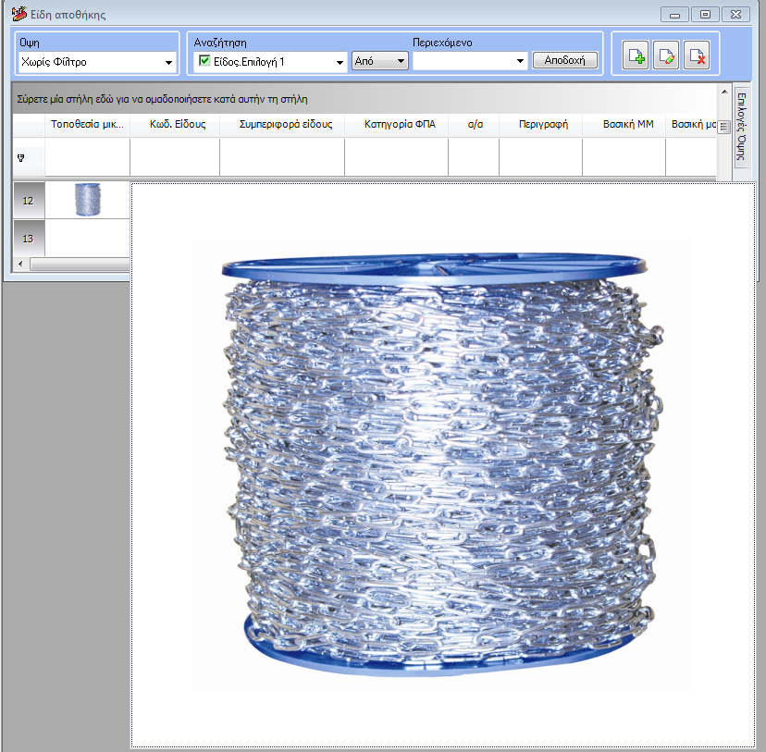

Με τη ροδέλα κύλισης του ποντικού μπορεί να γίνεται αυξομείωση του μεγέθους της φωτογραφίας.

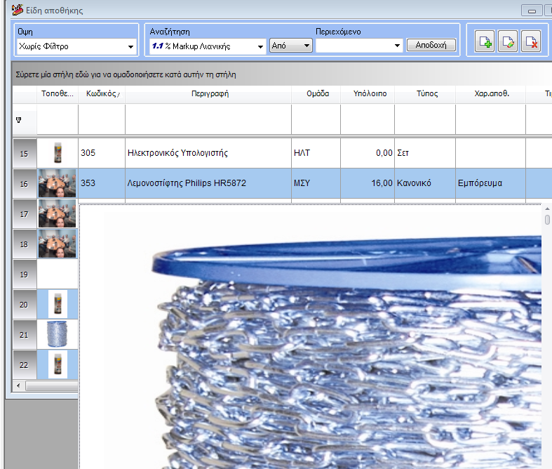

Το παράθυρο της φωτογραφίας κλείνει με το πλήκτρο “Esc” ή με κλικ οπουδήποτε αλλού επί της λίστας. Με κλικ σε διαφορετική φωτογραφία, το τρέχον παράθυρο της φωτογραφίας κλείνει αυτόματα και εμφανίζεται η επόμενη φωτογραφία.

***Ποιες φωτογραφίες υποστηρίζονται***

Υποστηρίζονται οι φωτογραφίες τύπου jpg και bmp.

Υπενθυμίζεται ότι οι φωτογραφίες είναι αποθηκευμένες στην περιοχή του δίσκου που ορίζεται στον τομέα [Pictures] του αρχείου LDERPCust.ini.

Π.χ.

[Pictures]

Material = *.\Custom\Pictures\Material*

**Σημείωση:**

Για βελτίωση της απόδοσης, οι φωτογραφίες φορτώνονται ασύγχρονα, αποθηκεύονται στη μνήμη και το μέγεθός τους μειώνεται δυναμικά ώστε να χωρούν στο ύψος της γραμμής της λίστας.

Υποστηρίζονται δυο παράμετροι στον τομέα [Application Initialize] του αρχείου LDERPCust.ini που τροποποιούν την παραπάνω συμπεριφορά :

* Ορίζοντας την παράμετρο ListImageAsyncLoad με τιμή 0, οι φωτογραφίες φορτώνονται σύγχρονα.
* Η παράμετρος ListImageCacheSize ορίζει το πλήθος των φωτογραφιών που αποθηκεύεται στη μνήμη ώστε η κίνηση επί των εγγραφών της λίστας να γίνεται χωρίς μείωση της απόδοσης του συστήματος. Η προκαθορισμένη της τιμή είναι “100”.